**Jadłospis**

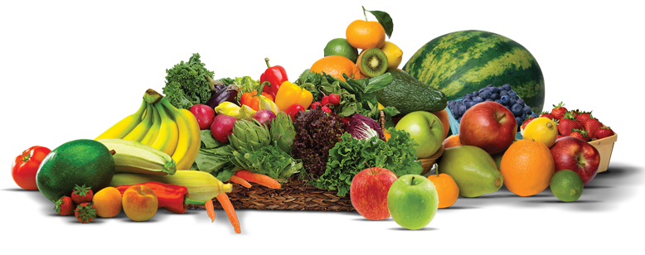 Jadłospis od 07.07.25 – 11.07.25

|  |  |  |  |  |
| --- | --- | --- | --- | --- |
| 07.07.25 | Chleb wieloziarnisty z masłem, szynką kruchą, sałatą zieloną i papryką, kawa zbożowa(1,7). | Arbuz. | Zupa ogórkowa z ziemniakami  naleśniki z serem białym, kompot (1,3,7). | Actiplus, chrupki kukurydziane(7). |
|  |  |  |  |  |
| 08.07.25 | Zupa mleczna z płatkami orkiszowymi, chleb pszenny z masłem i dżemem niskosłodzonym, herbata z dzikiej róży i malin(1,7). | Sok Kubuś/marchew dynia, jabłko/ | Lane ciasto na wywarze mięsno-jarzynowym filet z kurczaka panierowany, ziemniaki, surówka z kapusty pekińskiej, kompot(1,7). | Kisiel z truskawkami. |
|  |  |  |  |  |
| 09.07.25 | Chleb pszenny z masłem, polędwicą drobiową i ogórkiem małosolnym , herbata z cytryną(1,7). | Jabłko. | Barszcz czerwony z ziemniakami pierogi z mięsem, kompot(1,3,7). | Rogalik drożdżowy z marmoladą,  woda z sokiem malinowym(1,3,7). |
|  |  |  |  |  |
| 10.07.25 | Chleb pszenny z masłem, twarożkiem i rzodkiewką, kakao(1,7). | Malina. | Zupa pomidorowa z makaronem  zraz w sosie, kasza jęczmienna, ćwikła kompot(1,3,7). | Jabłko , prince polo(1,3,7). |
|  |  |  |  |  |
| 11.07.25 | Kulki czekoladowe wieloziarniste z mlekiem  chleb pszenny z masłem i jajkiem gotowanym, herbata z cytryną(1,3,7). | Banan. | Zupa kalafiorowa z ziemniakami  leniwe pierogi, kompot(1,3,7). | Sok marchwiowo- jabłkowy, ciasteczka ryżowe(3,7). |

